Progress

25 Oktober 2024

Membuat diagram ERD dengan meminta kepada ChatGPT untuk membuatkan bagian-bagian apa saja yang dibutuhkan dalam database penjualan. Dan menggabungkan bagian-bagian tersebut menjadi 1 di dalam ERD.

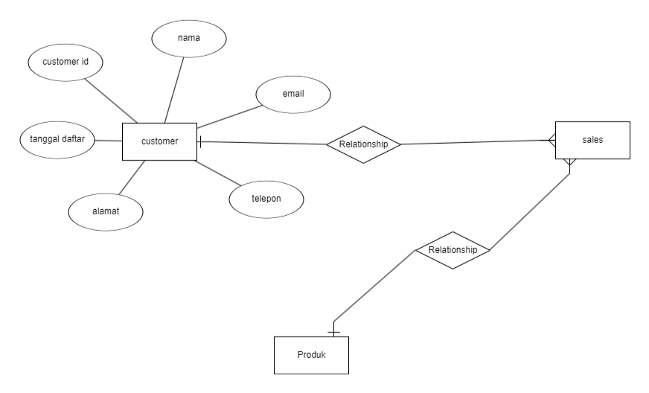

1 November 2024

Memberikan perintah kepada Chatgpt untuk membuatkan tiga tabel excel yang berisi tabel persediaan, produksi, dan penjualan. Kemudian ketiga file excel tersebut diconvert menjadi file csv. Setelah file - file tersebut berubah menjadi format csv, maka langkah selanjutnya adalah meng - upload ke dalam Big Quary. Membuat data set terlebih dahulu, kemudian meng - upload file satu - persatu.

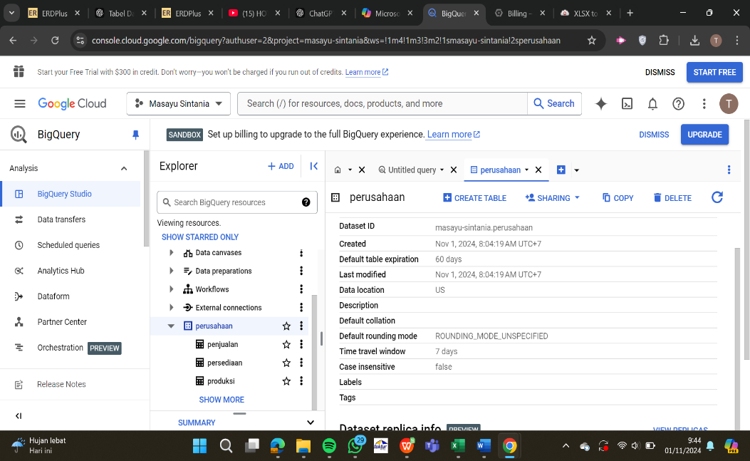

22 November 2024

Copy tulisan berwarna hitam yang berisi Langkah – Langkah pada file PETUNJUK-blackbox dan paste di Blackbox.

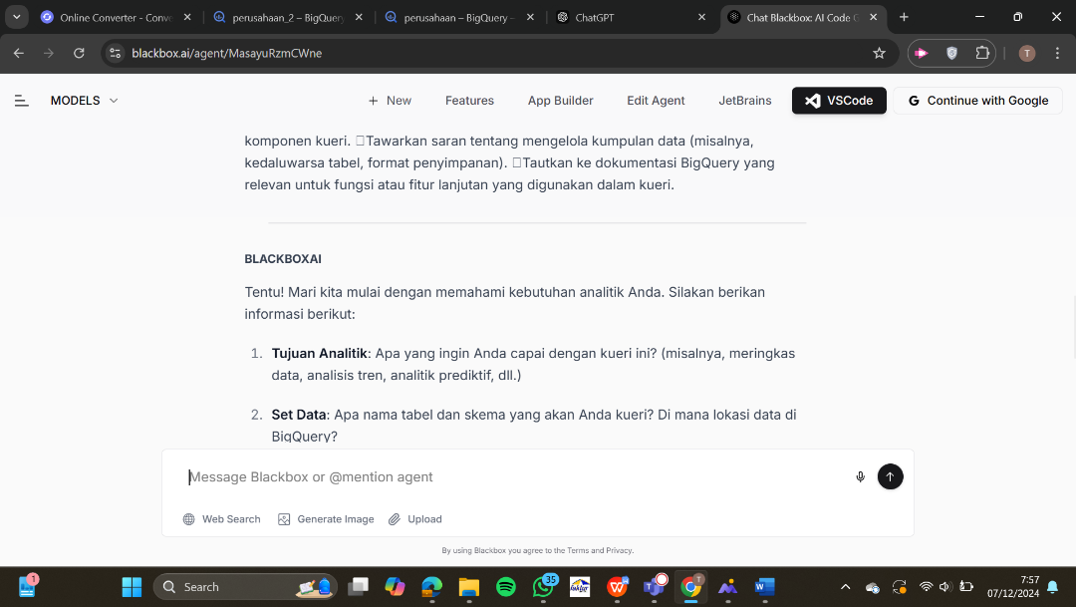

Meminta dibuatkan kode SQL pada blackbox yang sesuai dengan data yang sudah di upload dalam Big Query

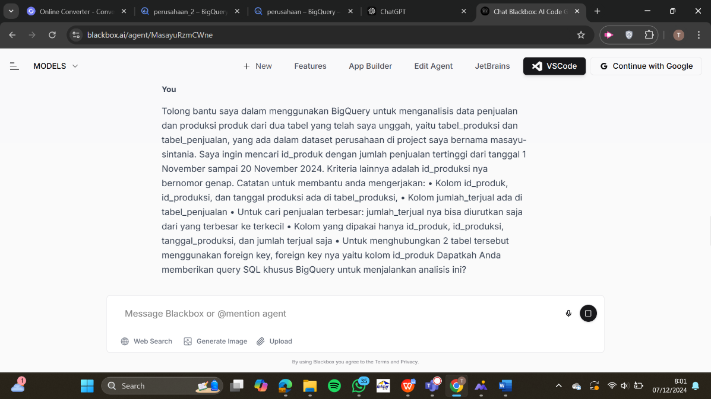

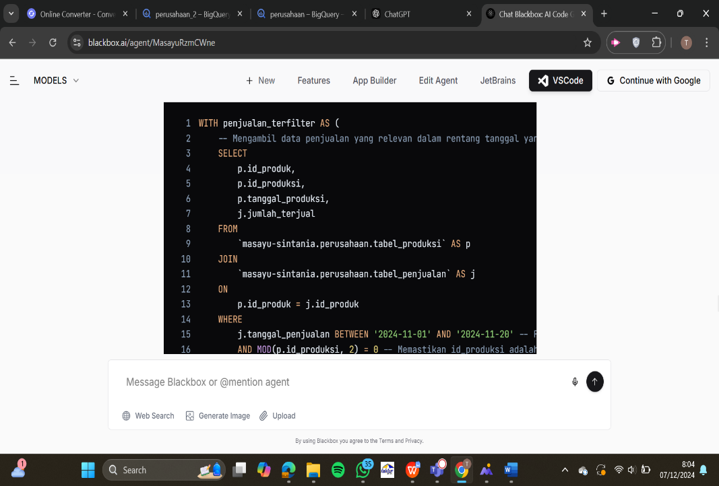

Copy kode SQL tersebut untuk dicoba di dalam Big Query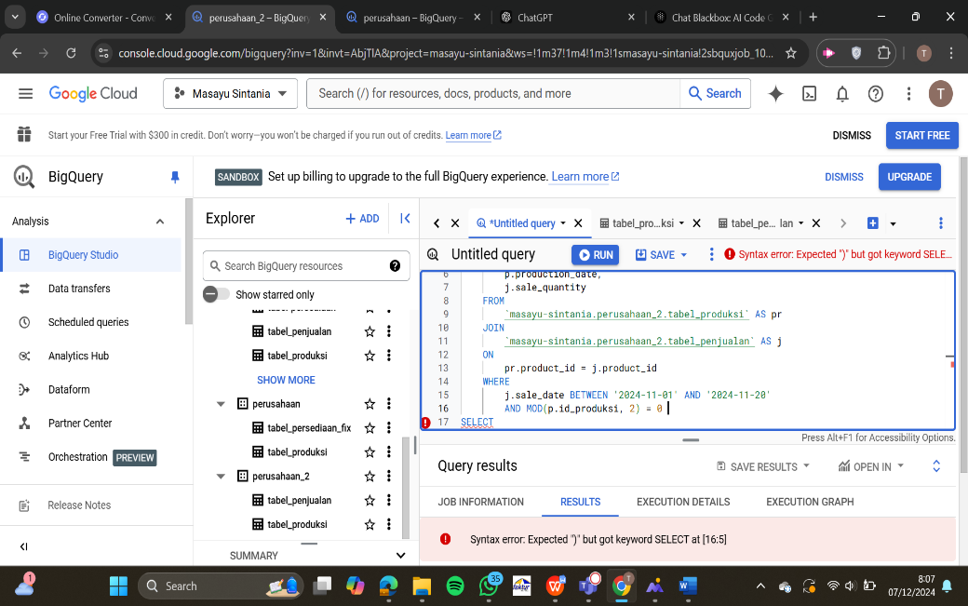

6 Desember 2024

Meminta kepada ChatGPT untuk dibuatkan ketiga table yang berisi table persediaab, produksi, dan penjualan

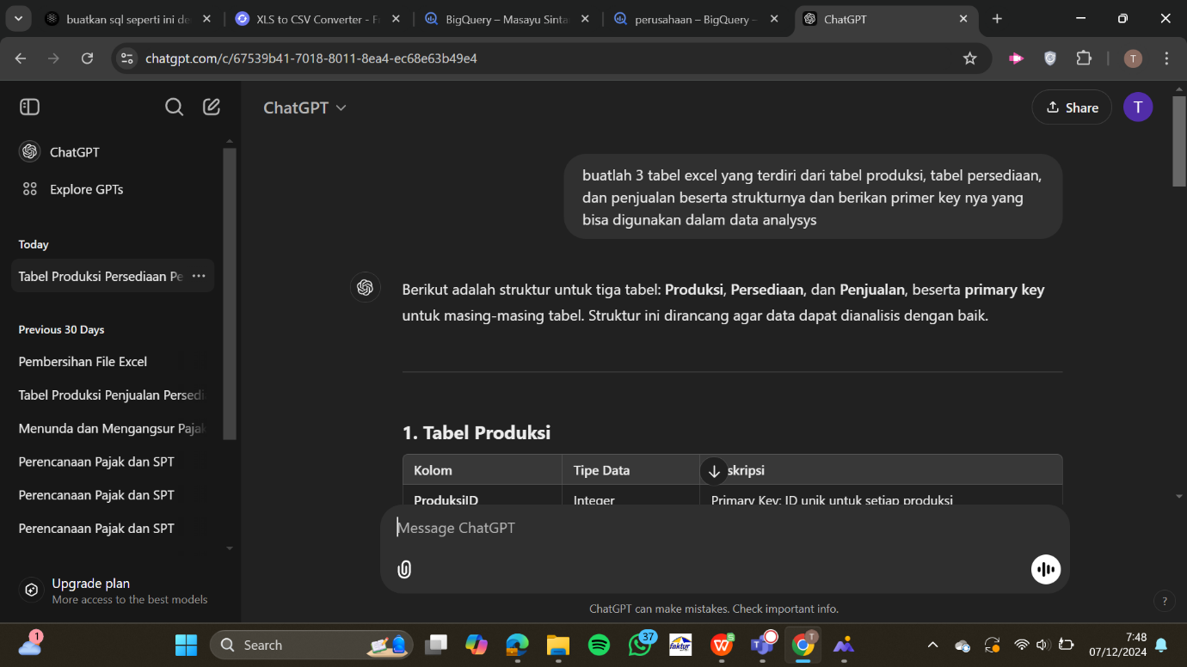

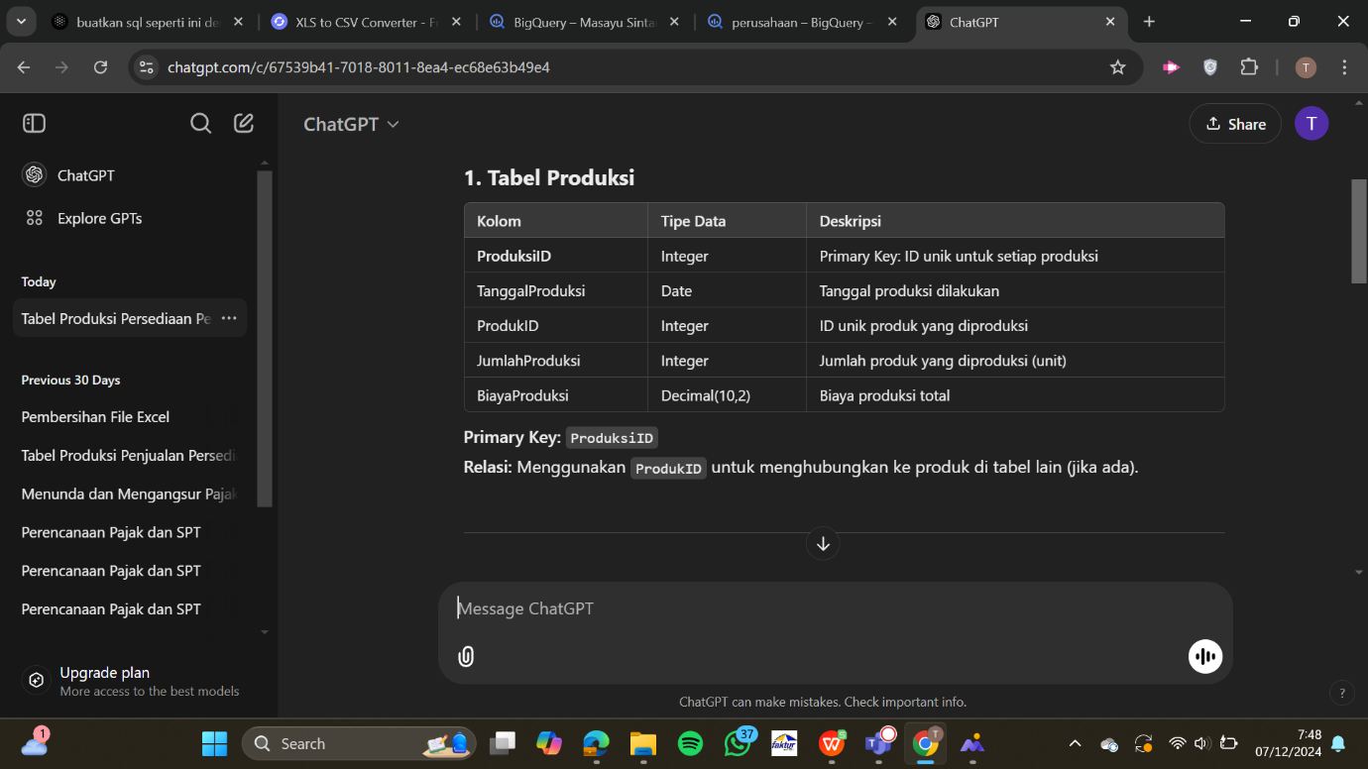

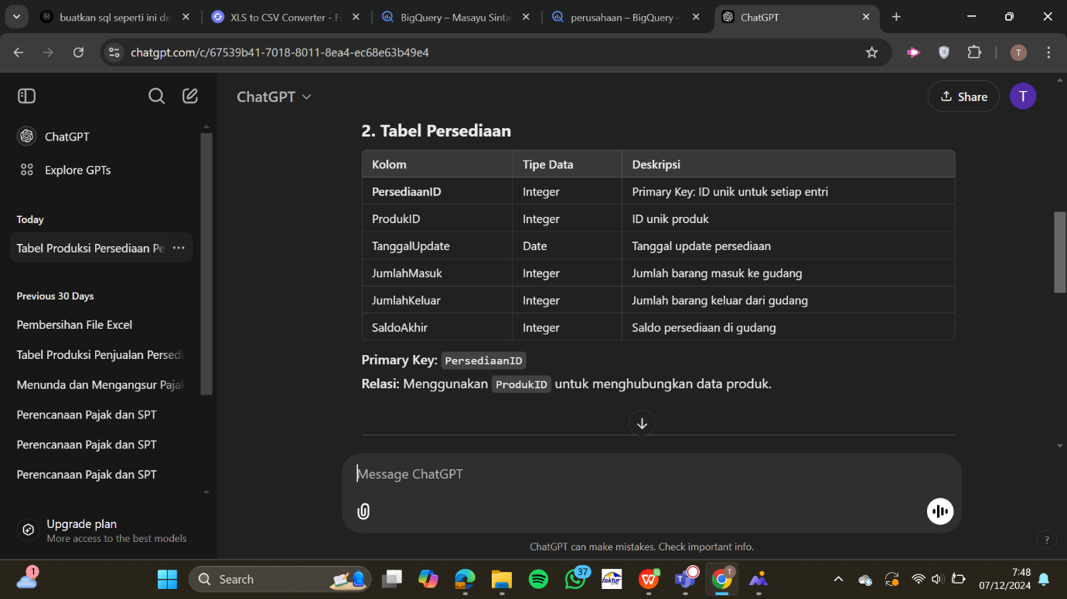

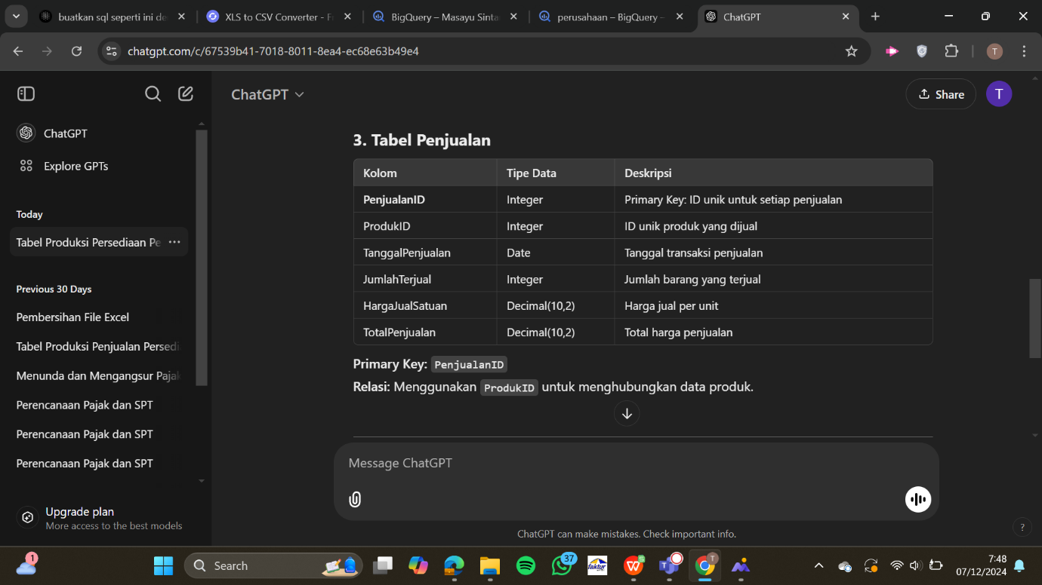

Ubah ketiga file tersebut menjadi file excel. Dan download file tersebut

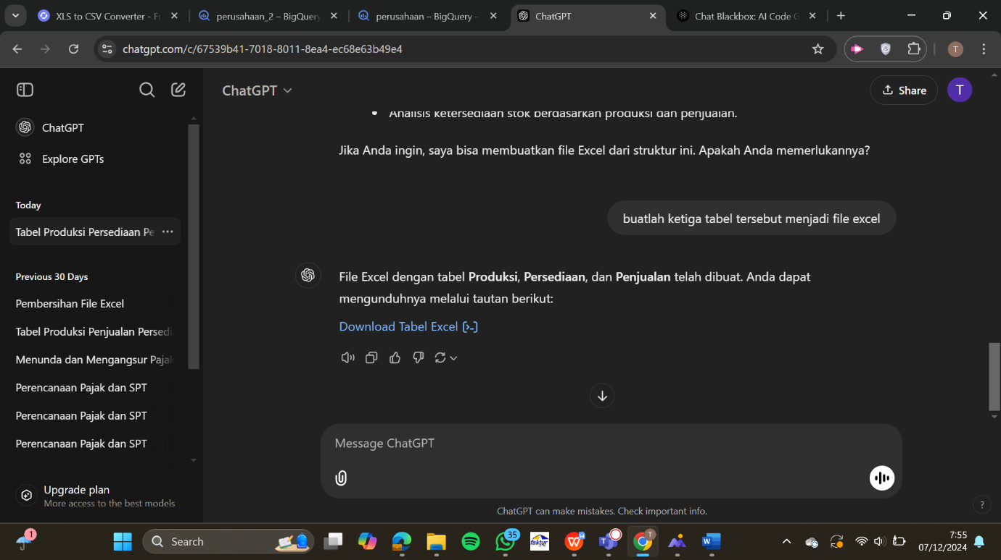

Ubah ke tiga file excel tersebut menjadi file csv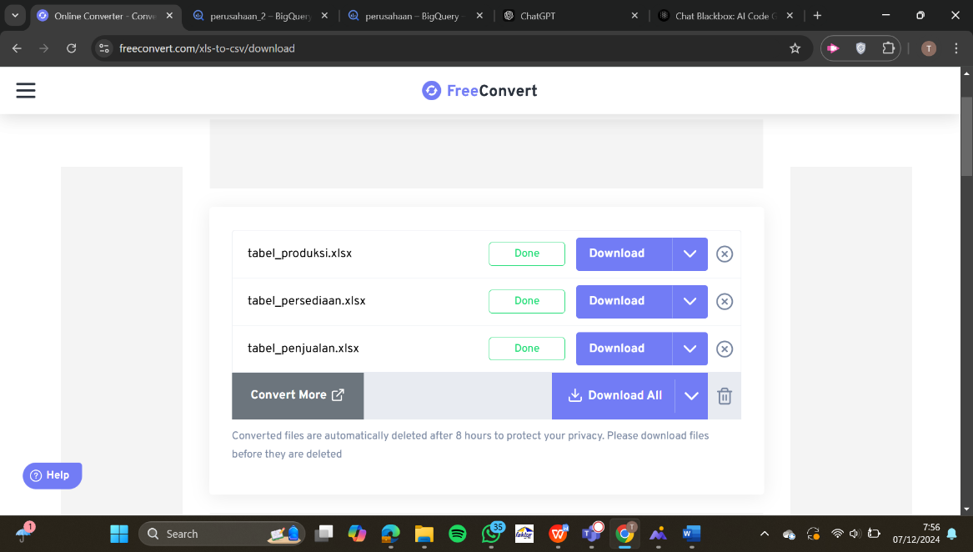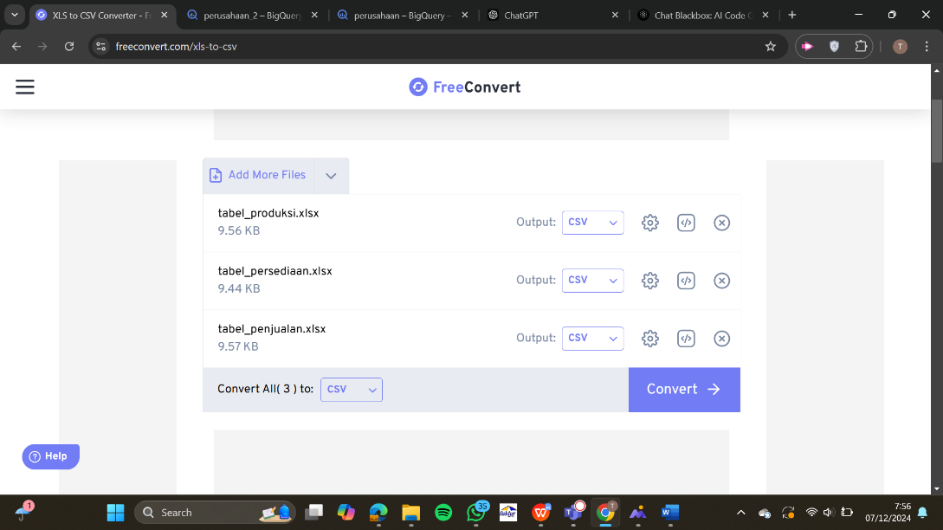

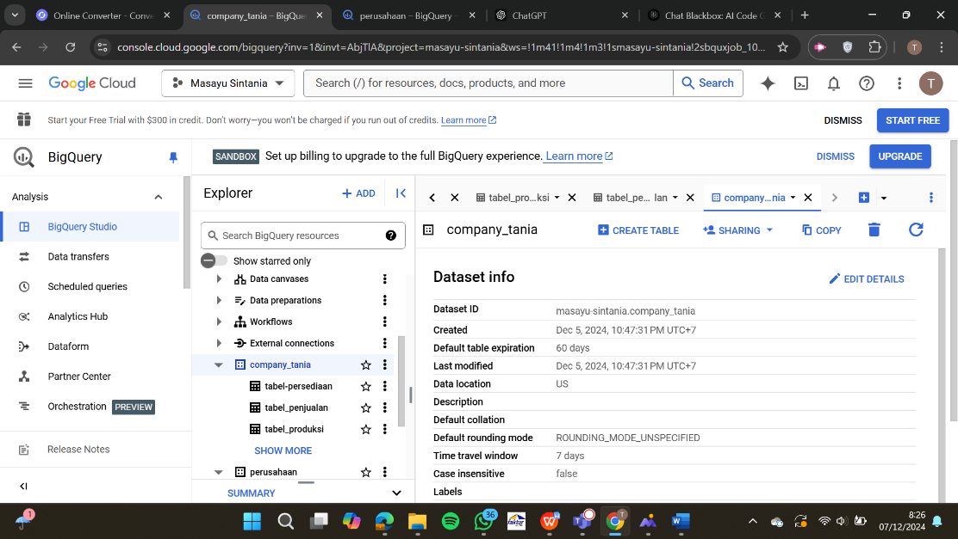Upload ketiga file tabel csv ke dalam Big Query

Meminta kode SQL kepada Blackbox yang disesuaikan dengan data yang diupload di Big Query

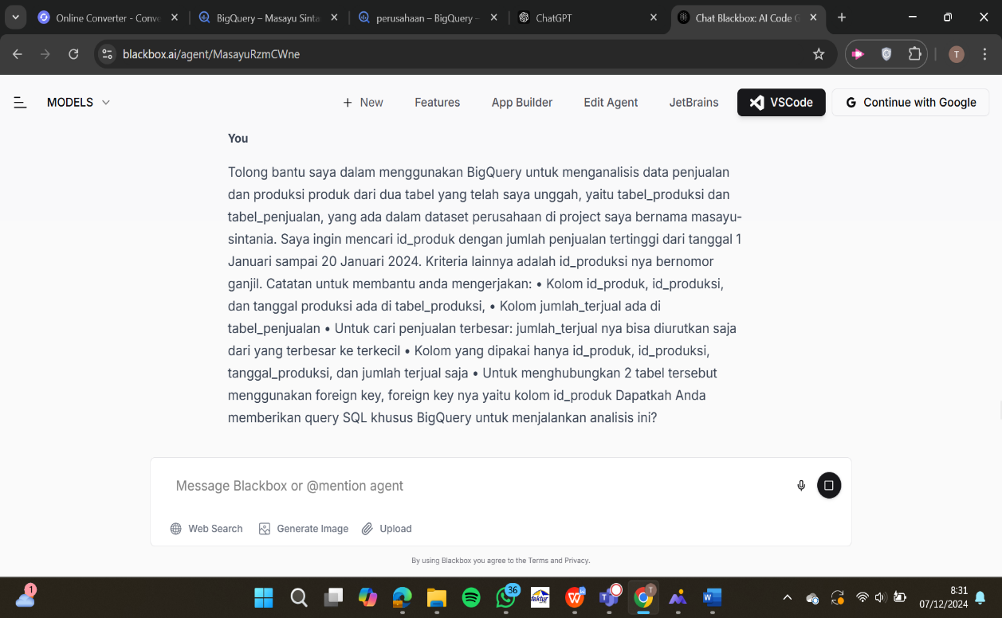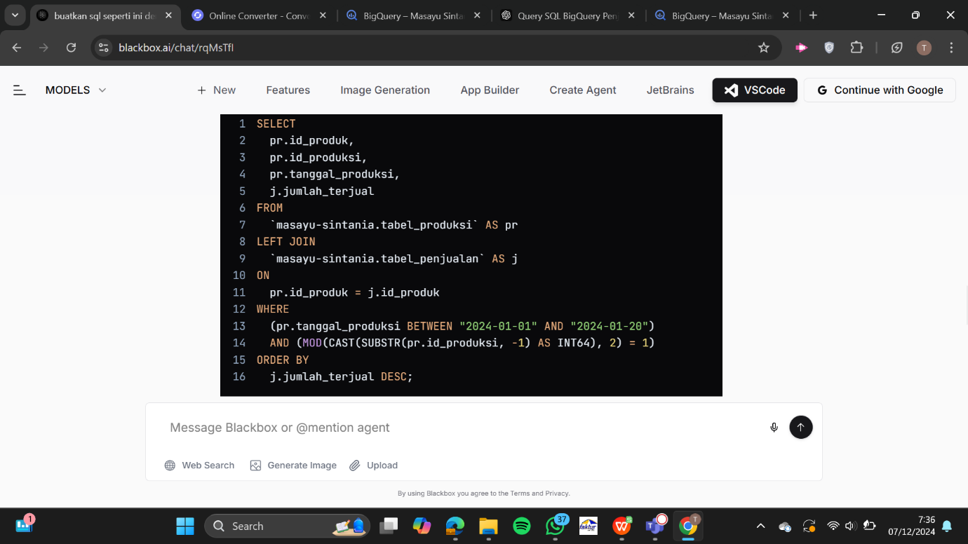

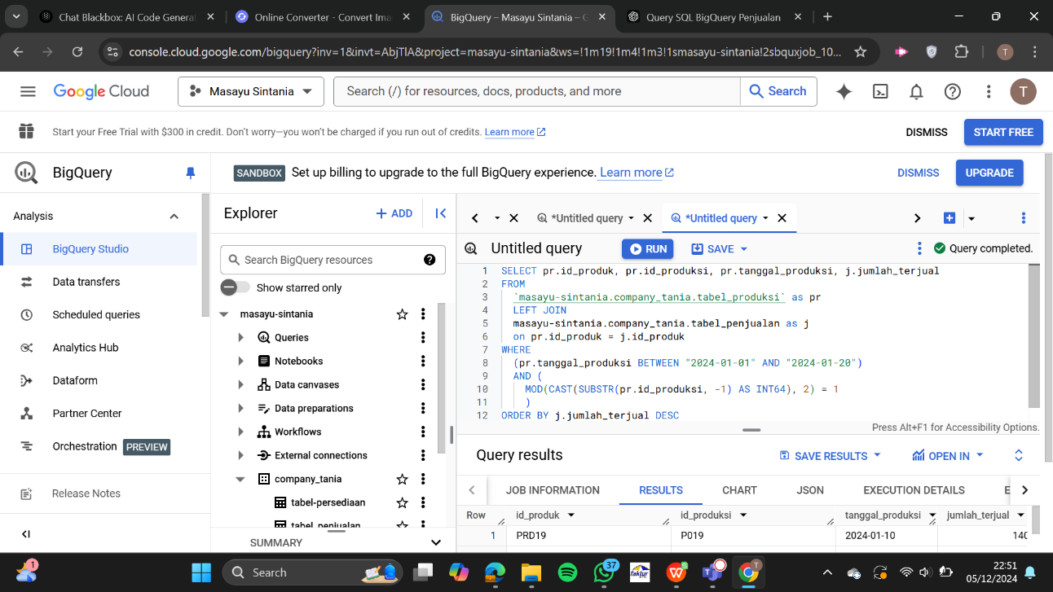Copy kode SQL yang sudah diberikan oleh Baxbox dan paste ke Big Query dan sesuaikan kembali. Apakah bisa di run atau tidak. Jika bisa di run, langkah terakhir adalah menyimpan atau save data-data tersebut.

